Муниципальное бюджетное общеобразовательное учреждение «Средняя общеобразовательная школа № 8» городского округа город Октябрьский Республики Башкортостан

НАУЧНО – ИССЛЕДОВАТЕЛЬСКАЯ РАБОТА «МЕТОДЫ ФОРМИРОВАНИЯ ФУНКЦИОНАЛЬНОЙ ГРАМОТНОСТИ

В НАЧАЛЬНОМ ОБЩЕМ ОБРАЗОВАНИИ»

Автор Погосян Галина Михайловна

учитель начальных классов

МБОУ «СОШ №8»

г. Октябрьский

2024 г.

СОДЕРЖАНИЕ

I. Введение …….………………………………………………………….3

II. Виды функциональной грамотности .. .................................................5

III. Основы функциональной грамотности в начальной школе………………………………………………………………………7

IV. Учебные предметы и навыки функциональной грамотности……..9

V. Формирование функциональной грамотности учащихся начальных классов на уроках математики средствами образовательного портала «Учи.ру»…………………………………………………………………11

VI. Выводы исследования……………………………………………….19

V II. Литература ……………………………………................................22

ВВЕДЕНИЕ

Актуальность данного исследования состоит в том, изменения в мире задали новые параметры обучения и воспитания, потребовали пересмотра целей, результатов образования, традиционных методов преподавания, систем оценки достигнутых результатов.

Проблема. В международном исследовании образовательных достижений учащихся PISA, которое с 2000 года трижды проходило более чем в тридцати странах мира, российские школьники ни разу не поднялись выше 27-го места. Это свидетельствует об очень низком уровне их компетентности, не означая, однако, что наши школьники мало знают или, что их плохо учат. Знаний у них достаточно, и учат их по-прежнему в большинстве случаев хорошо. Российская школа, верная своим традициям, наполняет головы своих учеников валом информации. А вот умению самостоятельно выявлять проблему, находить способы ее решения, гибко реагировать на новые вводные – то есть применять на практике полученные теоретические знания, опираясь при этом на собственный жизненный опыт, российских школьников не учат. Как же развивать у обучающихся в начальной школе функциональную грамотность, чтобы достичь требований результатов ФГОС?

Цель. Изучить состояние развития функциональной грамотности в начальной школе.

Задачи:

1.Выделить проблемы развития функциональной грамотности в начальном образовании.

2. Изучить современные приемы и формы развития функциональной грамотности.

3. Исследовать и проанализировать методы и формы развития функциональной грамотности.

Предмет исследования: развитие функциональной грамотности в начальной школе.

Гипотеза. Предполагаем, что роль функциональной грамотности состоит в способности личности самостоятельно применять приобретенные знания, умения и навыки для решения жизненных задач в различных сферах человеческой деятельности, общения и социальных отношений.

ВИДЫ ФУНКЦИОНАЛЬНОЙ ГРАМОТНОСТИ

 Выделяется несколько основных видов функциональной грамотности:

**Информационная**: находить и отбирать необходимую информацию из книг, справочников, энциклопедий и др. печатных текстов; читать чертежи, схемы, графики; использовать информацию из СМИ; пользоваться алфавитным и систематическим каталогом библиотеки; анализировать числовую информацию.

**Коммуникативная**: работать в группе, команде; расположить к себе других людей; не поддаваться колебаниям своего настроения, приспосабливаться к новым, непривычным требованиям и условиям, организовать работу группы.

**Общая грамотность:**написать сочинение, реферат, считать без калькулятора, отвечать на вопросы, не испытывая затруднений в построении фраз, подбор слов, написать заявление, заполнить какие - либо анкеты, бланки.

**Компьютерная**: искать информацию в сети Интернет; пользоваться электронной почтой; создавать и распечатывать тексты; работать с электронными таблицами; использовать графические редакторы.

**Грамотность действий в чрезвычайных ситуациях**: оказывать первую медицинскую помощь пострадавшему; обратиться за экстренной помощью к специализированным службам; заботиться о своем здоровье; вести себя в ситуациях угрозы личной безопасности.

Д**еятельностная грамотность:** проявление организационных умений (регулятивные УУД) и навыков, а именно способности ставить и словесно формулировать цель деятельности, планировать и при необходимости изменять ее, словесно аргументируя эти изменения, осуществлять самоконтроль, самооценку.

**Владение иностранными языками**: перевести со словарем несложный текст; рассказать о себе, своих друзьях, своем городе; понимать тексты инструкций на упаковках различных товаров, приборов бытовой техники; общаться с зарубежными друзьями и знакомыми на различные бытовые темы.

**Грамотность при решении бытовых проблем**: выбирать продукты, товары и услуги (в магазинах, в разных сервисных службах); планировать денежные расходы, исходя из бюджета семьи; использовать различные технические бытовые устройства, пользуясь инструкциями; ориентироваться в незнакомом городе, пользуясь справочником, картой.

**Финансовая грамотность**: знание и понимание финансовых понятий и финансовых рисков, а также навыки, мотивацию и уверенность, необходимые для принятия эффективных решений в разнообразных финансовых ситуациях, способствующих улучшению финансового благополучия личности и общества, а также возможности участия в экономической жизни.

**Естественно-научная грамотнос**ть: способность человека занимать активную гражданскую позицию по вопросам, связанным с естественно-научными идеями: научно объяснять явления; понимать особенности естественно-научного исследования; интерпретировать данные и использовать научные доказательства.

**Математическая грамотност**ь: способность формулировать, применять и интерпретировать математику в разнообразных контекстах: применять математические рассуждения; использовать математические понятия и инструменты.

**Читательская грамотност**ь: способность человека понимать и использовать письменное тексты, размышлять о них и заниматься чтением, чтобы достигать своих целей, расширять свои знания и возможности, участвовать в социальной жизни.

ОСНОВЫ ФУНКЦИОНАЛЬНОЙ ГРАМОТНОСТИ В НАЧАЛЬНОЙ ШКОЛЕ

Какие же умения и качества необходимы человеку 21 века?

Человек должен быть функционально грамотным. Функциональная грамотность – это определенный уровень знаний, умений и навыков, обеспечивающих нормальное функционирование личности в системе социальных отношений. т.е. ее смысл состоит в приближении образовательной деятельности к жизни.

Формирование функциональной грамотности закладывается еще в начальной школе. Одной из составляющей функциональной грамотности – это математическая грамотность учащихся.

Выделяют три составляющие математической грамотности: умение находить и отбирать информацию; производить арифметические действия и применять их для решения конкретных задач; интерпретировать, оценивать и анализировать данные.

В своей работе использую практико-ориентированный подход,дифференцированный подход, развивающий и системно-деятельностный подходы.

С целью повышения познавательной активности учащихся на уроке использую различные методы: проблемные, объяснительно –иллюстративный, игровые, частично-поисковый, информационно- развивающий.

Учителю необходимо научить ученика ориентироваться в потоке информации, обучить его способами мыслительной деятельности.

Исходя из этого, начальная школа ориентирована на достижение элементарной грамотности как ведущего уровня образованности ученика младшего школьного возраста, она закладывает основы в виде отдельных навыков и способностей функциональной грамотности и социальной компетентности. В связи с этим уровень элементарной грамотности включает сформированность опорных умений устной и письменной речи, счета, социального взаимодействия (навыки общения, умение осуществлять совместную деятельность, вести себя в обществе и т. д.).

Общество ставит перед учителем начальной школы задачу обеспечить условия для развития целостной личности младшего школьника. Средством решения этой задачи выступает учебная деятельность, организуемая по поводу различного учебного материала. Такое определение приоритетности целей и задач начального звена школы обусловлено, прежде всего учетом психологических закономерностей развития на этом этапе. Задачи школы на начальном этапе обучения традиционно считалось обучение школьников умениям считать, писать, читать.

Но образование, ориентированное на развитие личности, достигает цели в той степени, в какой в учебном процессе востребована личность школьника. Т.е. в какой мере учебный процесс позволяет ему: проживать ситуации выбора, постановки целей задания, урока; возможности сформулировать свой, авторский, вопрос; побуждает выделять из жизненной ситуации те задачи, которые ему важно или интересно решить; критически относиться к предлагаемым нормам жизни, способу решения той или иной задачи; приобретать опыт при достижении целей; осуществлять нравственный выбор поступка; аргументировано изменять свою точку зрения; оценивать события урока.

УЧЕБНЫЕ ПРЕДМЕТЫ И НАВЫКИ ФУНКЦИОНАЛЬНОЙ ГРАМОТНОСТИ

Учебный предмет “Русский язык” ориентирован на овладение учащимися функциональной грамотностью, но вместе с этим ребята овладевают навыком организации своего рабочего места (и закрепляется на других предметах); навыком работы с учебником, со словарем; навыком распределения времени; навыком проверки работы товарища; навыком нахождения ошибки; навыком словесной оценки качества работы.

Учебный предмет “Литературное чтение” предусматривает овладение учащимися навыками грамотного беглого чтения, ознакомления с произведениями детской литературы и формированием умений работы с текстом, а также умением найти нужную книгу в библиотеке, на прилавке магазина (на уроке создаем обложку изучаемого произведения); умение подобрать произведение на заданную тему (для участия в конкурсе чтецов); умение оценить работу товарища (на конкурсе жюри – все ученики); умение слушать и слышать, высказывать своё отношение к прочитанному, к услышанному.

Учебный предмет “Математика” предполагает формирование арифметических счетных навыков, ознакомление с основами геометрии; формирование навыка самостоятельного распознавания расположения предметов на плоскости и обозначение этого расположения языковыми средствами: внизу, вверху, между, рядом, сзади, ближе, дальше; практическое умение ориентироваться во времени, умение решать задачи, сюжет которых связан с жизненными ситуациями. Также умение выполнять задания на компьютере. Учащиеся учатся работать с компьютером и также выполнять задания.

Учебный предмет “Окружающий мир” является интегрированным и состоит из модулей естественнонаучной и социально-гуманитарной направленности, а также предусматривает изучение основ безопасности жизнедеятельности. На уроке отрабатываем навык обозначения событий во времени языковыми средствами: сначала, потом, раньше, позднее, до, в одно и то же время. Закрепляем признание ребенком здоровья как наиважнейшей ценности человеческого бытия, умение заботиться о своем физическом здоровье и соблюдать правила безопасности жизнедеятельности. У ребят есть возможность подготовить свой материал на заданную тему, а также свои вопросы и задания, что они делают с большим удовольствием.

Учебный предмет “Технология” предусматривает овладение учащимися умениями самообслуживания, навыками ручных технологий обработки различных материалов; развитие индивидуально-творческих особенностей личности, необходимых для познания себя как личности, своих возможностей, осознания собственного достоинства.

Прежде всего это означает, что школьник должен не только зубрить правила и решать задачи, но и творчески мыслить, уметь выбирать профессиональный путь и быть готовым обучаться в течение всей жизни.

Перед учителем начальной школы стоят колоссальные задачи: развить ребёнка. Что значит развить мышление: из наглядно-действенного перевести его в абстрактно-логическое: развить речь, аналитико-синтетические способности, развить память и внимание: развить фантазию и воображение, пространственное восприятие: развить моторную функцию, способность контролировать свои движения, а также мелкую моторику, как известно развитие кисти ведёт к развитию лобной доли мозга, ответственной за мыслительную деятельность. Очень важно, развить коммуникативные способности, способность общаться, контролировать эмоции, управлять своим поведением. Решая эти задачи, педагог как в пазлах - собирает картинку, получает в результате функционально развитую личность.

ФОРМИРОВАНИЕ ФУНКЦИОНАЛЬНОЙ ГРАМОТНОСТИ УЧАЩИХСЯ НАЧАЛЬНЫХ КЛАССОВ НА УРОКАХ МАТЕМАТИКИ СРЕДСТВАМИ ОБРАЗОВАТЕЛЬНОГО ПОРТАЛА «УЧИ.РУ»

Современный учебный процесс немыслим без применения информационных и коммуникационных технологий. Считаю, что образовательная платформа Учи. Ру помогает учителю развивать функциональную грамотность ребёнка и позволяет индивидуализировать образовательный процесс в школе. Портал предназначен учителям и ученикам начальных и средних классов. Сервис представляет собой место, где разрабатываются курсы и методики, позволяющие детям подтянуть школьную программу. Основные предметы в "Учи. ру " - математика, русский язык, окружающий мир, английский язык и другие школьные дисциплины. Всё зависит от программы обучения - чем старше школьник, тем больше предметов открывается к изучению. Все методики и курсы разработаны в соответствии с государственным стандартом. Учи. ру также является инструментом инклюзивного образования и обеспечивает возможность заниматься детям с ограниченными возможностями здоровья, использование системы позволяет повысить мотивацию ребёнка, путём создания благоприятной эмоциональной среды для выполнения заданий. Учи. ру может использоваться как на уроках для организации индивидуальной и групповой форм образовательного процесса, так и дома. Платформа Учи.ру постоянно развивается и дарит учителю новые возможности для развития мотивации учеников. Следует отметить, что предметные олимпиады «Дино», «Русский с Пушкиным», «Юный предприниматель», «Заврики», «Плюс», «Бриг» представлены в онлайн-формате, задания которых отличаются от типовых задач общеобразовательной программы по предметам начального обучения.

Формирование функциональной грамотности на уроках математики невозможно без правильной и четкой математической речи. Для формирования грамотной, логически верной математической речи я использую такие приёмы и формы: составление математического словаря, написание математического диктанта, выполнение заданий, направленных на грамотное написание, произношение и употребление имен числительных, математических терминов.

Беру задания на платформе Учи.ру, в которых наглядно даётся объяснение различных математических терминов.

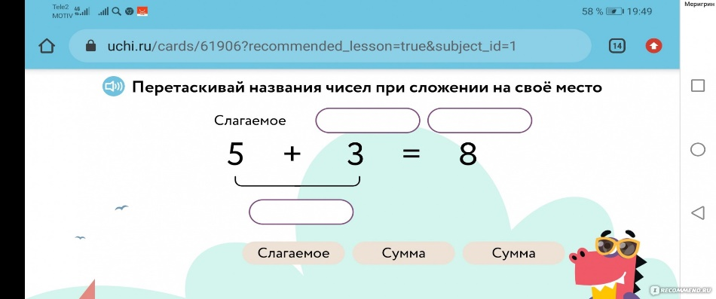

На уроках при изучении тем нахождение периметра и площади фигур, также применяю задания данной платформы. Дети наглядно видят, как найти периметр и площадь фигур, так как у детей зачастую происходит путаница в их нахождении. А при наглядности это остаётся в памяти. А для того, чтобы проверить как ребята поняли данную тему, даю уже задание для индивидуальной работы по нахождению периметра и площади.

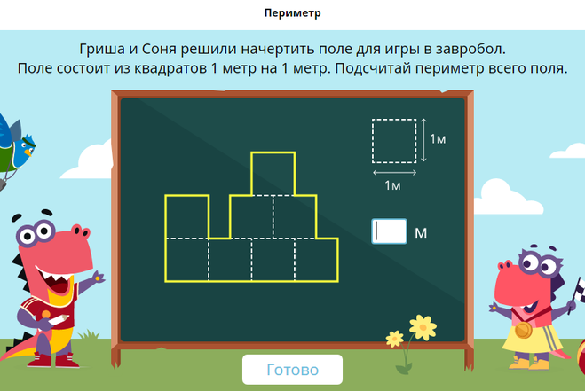

Для большего интереса учеников применяю игровой момент. Например, игру "Переводчик"- перевести данные измерения длины, массы, времени, организуя работу на карточках или в тетради.

Ребятам предлагаю игру «Почини часы» при изучении темы «Единицы измерения времени», на этапе закрепления по циферблату определить время, перевести часы, чтобы они показывали верное время. Игру провожу в устной форме при фронтальной работе. Предлагаю детям поиграть в игру «Корзина понятий» (на учительском столе небольшая плетеная корзина, которая наполняется изученными понятиями и высказываниями по определённой теме.

Важным аспектом в формировании функциональной грамотности младших школьников является формирование логической грамотности.

На уроках математики мы выполняем задания, развивающие логическое и абстрактное мышление. Для развития логического мышления я использовала различные задания: логические цепочки, магические квадраты, задачи в стихах, головоломки, математические загадки, кроссворды, геометрические задания, логические задачи со временем, весом. Большой спектр таких заданий находится на платформе Учи. Ру в разделе «Лаборатория». При прохождении каждого уровня задания усложняются.

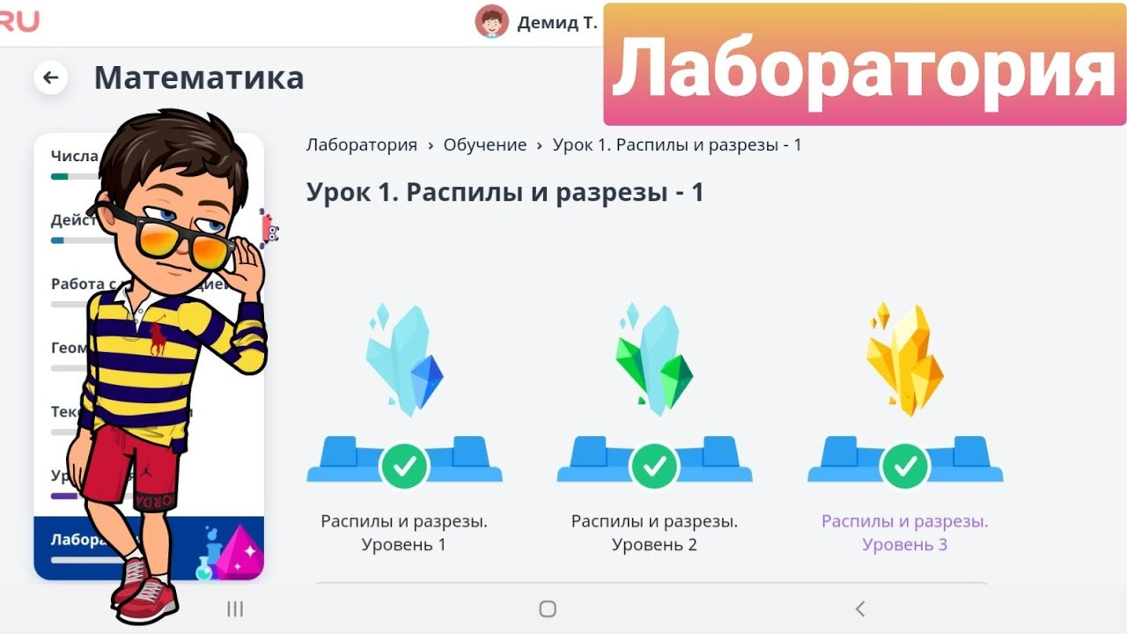

Работая по теме «Числовые выражения» во 2 классе предлагаю ребятам задания «Ребусы с числами», в которых надо узнать какие числа скрываются под рисунками, а для отработки знаний по теме «Нумерация чисел» - задание «Числовой ряд», где ребятам надо написать числа определённого промежутка и посчитать сколько раз написали какую-либо цифру, заинтересованно ребята работают с заданиями на выявление последовательности числовых рядов. Я организую работу в парах или в группах, показывая задание на экране.

На платформе, начиная с 1 класса выполняем олимпиадные задания, которые развивают логическое мышление. Работу с олимпиадными заданиями провожу на внеурочных занятиях или на уроке, после прохождения разделов выполняли задачи прошедших олимпиад.

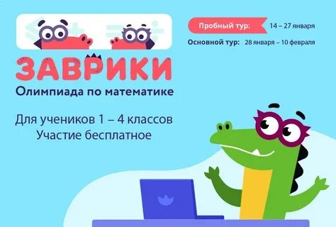

Работу провожу фронтально, дети читают задания, высказывают свои суждения, анализируют, сравнивают.

Использование на уроках математики заданий, на логическое мышление расширяет математический кругозор младших школьников, позволяет более уверенно ориентироваться в простейших закономерностях и использовать математические знания в повседневной жизни.

  На начальном этапе обучения главное – развивать умение каждого ребенка мыслить с помощью таких логических приемов, как анализ, синтез, сравнение, обобщение, классификация, умозаключение. Для реализации цели способствует решение на уроках математики разного рода задач. Задачи требуют повышенного внимания к анализу условия задачи и дальнейшего построения цепочки взаимосвязанных логических рассуждений.

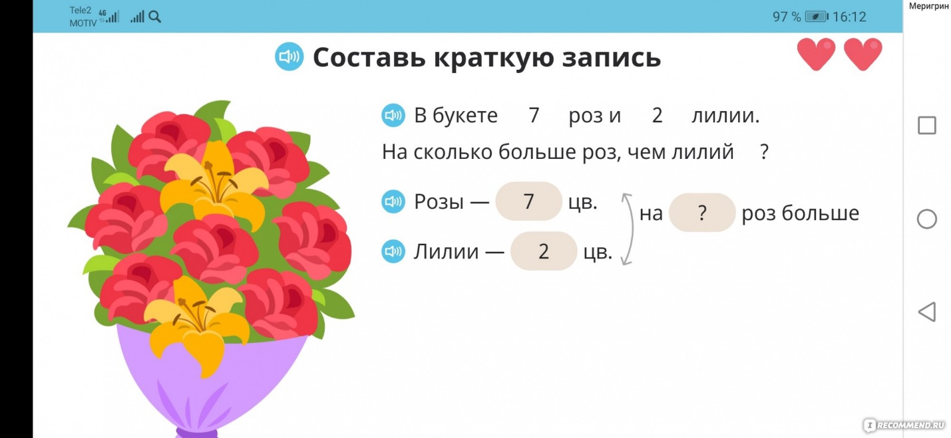

Нестандартные задачи — отличный инструмент для такого развития, они направлены на нестандартный ход мышления.

При организации внеклассных мероприятий по математике: математический КВН, «Математический калейдоскоп», викторина «Эрудит» включала нестандартные задачи из платформы Учи. ру. Примеры данных заданий вы видите на слайде. Предлагая учащимся нестандартные задачи, я формирую у них способность размышлять, выполнять мыслительные операции, строить логические цепочки.

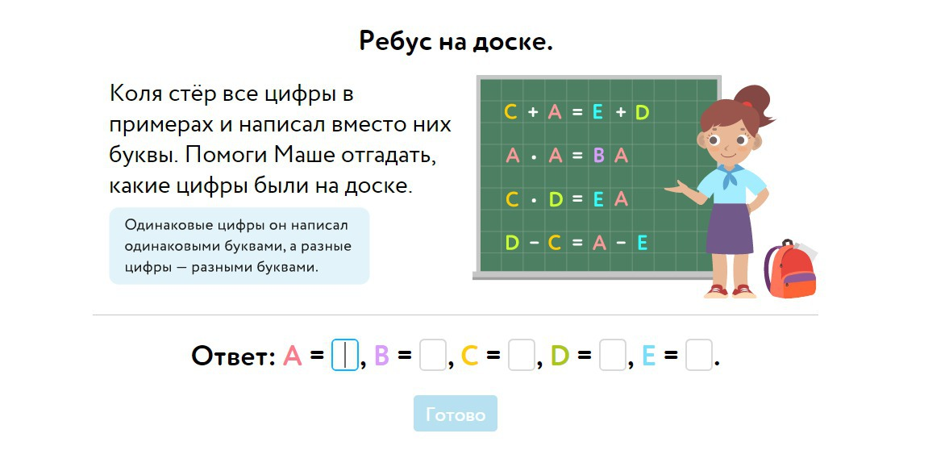

При решении задач на нахождение «Цены, количества, стоимости» отрабатывали умение узнавать данные в задачах, я включаю в урок интерактивные задания из платформы. Надо не просто решить задачу, а собрать покупку из предложенных продуктов, а потом анализируя информацию на чеке, надо ответить на вопросы. Еще использую различные задачи с платформы Учи.ру, например, задачи на доли, нахождение массы, скорости, времени, расстояния, геометрические задачи, которые напрямую связанные с реальной жизнью. Для формирования информационной компетентности на уроках математики использую задачи, содержащие информацию, представленную в различной форме (таблицах, диаграммах, графиках и т.д.), задания я беру также на платформе Учи.ру.

Исходя из практики, я хочу отметить, что функциональная грамотность учащихся на уроках математики формируется путём решения интегрированных заданий, объединяющие математику с другими предметами - с уроками технологии, окружающего мира.

Например, работая над вычислительными навыками по математике, ребята узнают интересные факты о животных, о реках, заповедниках из окружающего мира или на уроках технологии учатся выполнять различные измерения.

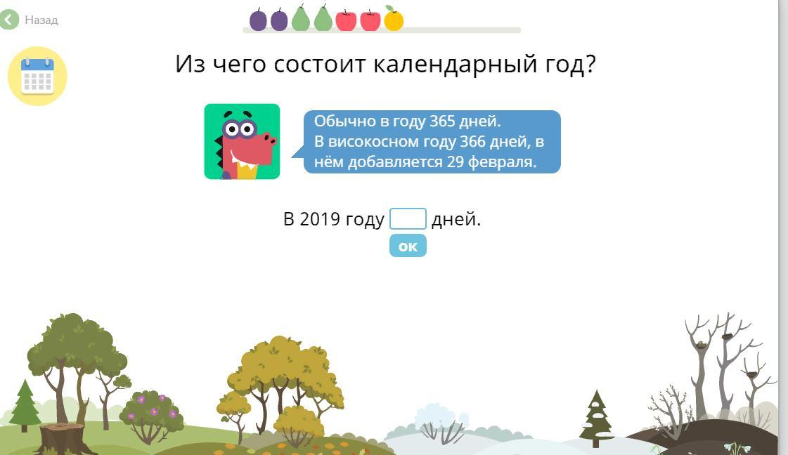

Конечно, следует отметить, что для формирования функциональной грамотности важное значение играет работа над вычислительными навыками учащихся. Формирование у младших школьников вычислительных навыков остаётся одной из главных задач начального обучения математике, поскольку вычислительные навыки необходимы как в практической жизни человека, так и в учении. На формирование вычислительных навыков большое влияние оказывает навыки беглого устного счёта. Проведение устного счёта в начале урока активизирует мыслительную деятельность, развивает память, внимание, автоматизирует навык. Этому способствуют задания из Учи. ру, которые я применяю, начиная с первого класса- это пересчёт объектов, учим состав чисел на примере заданий «Загрузи грузовик недостающими числами», задания на сложение и вычитание, умножение и деление, работа с круглыми числами, название и порядок круглых чисел при помощи шкалы чисел, с разрядными слагаемыми. На платформе создаю задания из карточек и выдаю детям как в виде домашнего задания интерактивно, а также могу выбрать задания, распечатать их и выдать в качестве теста или самостоятельной работы.

Я со своим классом вошли в состав участников проекта «Цифровая школа Учи.Ру ». Участие в данном проекте дало возможность проходить учащимся больше карточек, тем самым изучая материал с опережением или отрабатывать изученный материал и устранять пробелы. Наблюдая за успеваемостью своих учащихся, я пришла к выводу, что дети, занимаясь на платформе Учи.ру, показывают лучшие образовательные результаты.

Занятия с Учи.ру позитивно влияют на развитие предметных знаний и метапредметных навыков учащихся. Так же они повышают интерес учеников к учебным предметам и повышают их ИКТ-грамотность. Дети моего класса с удовольствием занимаются на образовательной платформе.

Можно сделать вывод, что основными преимуществами интерактивной образовательной платформы Учи.ру являются:

- разнообразие заданий;

- развитие у ребенка нестандартного креативного мышления,

- повышение образовательных результатов;

- рост интереса к обучению;

- доступность для детей с особыми образовательными потребностями;

- статистика в реальном времени.

В период дистанционного обучения платформа Учи. ру стала неотъемлемой частью образовательного процесса. В работе использовала: онлайн –уроки, ребята выполняли проверочные работы, большой интерес и азарт вызвало у детей участие в марафонах между классами, где мои ученики неоднократно занимали первое место, а так же всем классом занимались в Учи.Ру, используя функцию «начать урок».

Таким образом, сравнивая качество знаний по предмету «Математика» у моих учеников, я могу отметить, что используемые мною на уроках формы, методы и приёмы работы способствуют развитию функциональной грамотности учащихся. У детей повысилось качество знаний, увеличилось количество участников в олимпиадах конкурсах по математике. Ученики показали достойный уровень личного саморазвития, они проявляли активную самостоятельность в приобретении знаний, они не боялись сделать ошибку, учились решать учебные проблемы, которые я перед ними ставила.

ВЫВОДЫ ИССЛЕДОВАНИЯ

Изучение литературы, помогло мне выявить, что на развитие функциональной грамотности учащихся влияют следующие факторы:  
1) содержание образования (национальные стандарты, учебные программы);  
2)формы и методы обучения;  
3) система диагностики и оценки учебных достижений обучающихся;  
4)программы внешкольного, дополнительного образования;  
6) наличие дружелюбной образовательной среды, основанной на принципах партнерства со всеми заинтересованными сторонами*;*  
7) активная роль родителей в процессе обучения и воспитания детей.   Для успешного формирования функциональной грамотности школьников, достижения ключевых и предметных компетенций на уроках начальной школы необходимо соблюдать следующие условия:

1) обучение должно носить деятельностный характер (одна из целевых функций обучения любому предмету в начальной школе – формирование у школьников умений самостоятельной учебной деятельности, учащиеся должны стать активными участниками изучения нового материала;

2) в урочной деятельности использовать продуктивные формы групповой работы;

Применять такие образовательные технологии, как:

1) проблемно-диалогическая технология освоения новых знаний, позволяющая формировать организационные, интеллектуальные и другие умения, в том числе умение самостоятельно осуществлять деятельность учения;

2)технология формирования правильной читательской деятельности, создающая условия для развития важнейших коммуникативных умений;

3)технология проектной деятельности, обеспечивающая условия для формирования всех видов УУД (подготовка различных плакатов, памяток, моделей, организация и проведение выставок, викторин, конкурсов, спектаклей, мини-исследований, предусматривающих обязательную презентацию полученных результатов, и др.);

4)обучение на основе «учебных ситуаций», ( при изучении величин – масса, вместимость) литр – покупка ) образовательная задача которых состоит в организации условий, провоцирующих детское действие;

5)уровневая дифференциация обучения, использование которой вносит определённые изменения в стиль взаимодействия учителя с учениками (ученик – это партнёр, имеющий право на принятие решений, например, о содержании своего образования, уровне его усвоения и т. д.), главная же задача и обязанность учителя – помочь ребёнку принять и выполнить принятое им решение;

6)информационные и коммуникационные технологии, использование которых позволяет формировать основу таких важнейших интеллектуальных умений, как сравнение и обобщение, анализ и синтез;

7)технология оценивания учебных достижений учащихся.

Следовательно, научиться действовать ученик может только в процессе самого действия, а каждодневная работа учителя на уроке, образовательные технологии, которые он выбирает, формируют функциональную грамотность учащихся, соответствующую их возрастной ступени. Поэтому важнейшей в профессиональном становлении современного учителя является проблема повышения его технологической компетентности, включающей в себя глубокую теоретическую подготовку и практический опыт продуктивного применения современных образовательных технологий на уроке, готовность к их адаптации и модификации с учётом индивидуальных и возрастных особенностей учащихся, т.е. формирование УУД.

ЛИТЕРАТУРА

1.Постановление Правительства РФ от 15 апреля 2014 г. № 295 «Об утверждении государственной программы Российской Федерации «Развитие образования» на 2013 – 2020 годы» – URL: http://base.garant.ru/70643472/

2.Основные результаты российских учащихся в международном исследовании читательской, математической и естественнонаучной грамотности PISA‒2018 и их интерпретация / Адамович К. А., Капуза А. В., Захаров А. Б., Фрумин И. Д.; Национальный исследовательский университет «Высшая школа экономики», Институт образования. — М.: НИУ ВШЭ, 2019. — 28 с. — 200 экз. — (Факты образования № 2(25)).

3.Виноградова, Н.Ф. Концепция начального образования: «Начальная школа XXI века» [Текст] / Н.Ф. Виноградова. – М., 2017. – 64 с.

4.Лупан С. «Поверь в свое дитя» https://dom-knig.com/read_177830-1#

5. Архипова Е. В.»Основы методики развития речи учащихся», М. : Вербум, 2004.- 192с.

6. Волина В. В. Занимательное азбуковедение. М. Просвещение, 1994.-400с.

7. Мельчук О. И. Зам. директора по УВР г. Каражал Статья «Формирование читательской грамотности в начальной школе – основа успешности дальнейшего обучения и подготовки к жизни»

8. Селюнина Н. А. «Дидактический материал по развитию речи и творческих способностей учащихся для 1 класса «АБВГДейка». г. Серебрянск, ВКО 2012г.